Izvērtējums par ES fondu ietekmi uz Latvijas tautsaimniecību
Iepirkums Nr. FM2010/15 – TP
Otrais nodevums

Pasūtītājs:
LR Finanšu ministrija
Smilšu iela 1
Rīga LV-1919

Izpildītātjs:
SIA „Stockholm School of Economics in Riga”
Strēlnieku iela 4a
Rīga LV-1010

Izpildītāja partneri:
Biedrība „Baltijas Starptautiskais Ekonomikas Politikas Studiju centrs”
Strēlnieku iela 4a
Rīga LV-1010

SIA „Ernst & Young Baltic”
Muitas iela 1A
Rīga LV-1010

2011. gada decembris
Rīga

Saturs
1. Modelēšanas pieeja 3
1.1. Modeļa struktūras īss apraksts 4
2. Fondu iekļaušana modelī 4
2.1. Fondu klasifikācija 4
2.2. Fondu ietekmes modelēšanas metodoloģija 8
3. Rezultāti 10
3.1. 2004. – 2006. gada un 2007. -2013. gada plānošanas perioda fondu ietekme uz galvenajiem makroekonomiskiem rādītājiem 10
3.2. Fondu ietekme prioritāšu griezumā 16
4. Secinājumi 21
Literatūras saraksts 23
Pielikumi 24

Modelēšanas pieeja
Eiropas Savienības (ES) kohēzijas politikas ietvaros Latvija kā ES dalībvalsts iepriekšējos gados saņēma un turpinās saņemt nākotnē ievērojamus līdzekļus, vērstus uz ekonomikas ražošanas potenciāla palielināšanu. Saņemtie līdzekļi tika investēti dažādos ekonomikas segmentos – tie bija ieguldījumi infrastruktūras attīstībā un pamatkapitāla palielināšanā, ieguldījumi cilvēkkapitāla un tehnoloģiju attīstībā. Šādu ieguldījumu ietekmes novērtēšana ir ļoti sarežģīts uzdevums, kam ir divi galvenie iemesli.
Pirmkārt, šāda veida ieguldījumiem ir ne tikai ilgtermiņa efekts, kas izpaužas augstākā ekonomikas ražošanas kapacitātē, bet arī īstermiņa efekts, kas darbojas no pieprasījuma puses un no tā ieguvumus var gūt ne tikai nozare, kurā tiek veiktas investīcijas, bet arī pārējās nozares. Otrkārt, vienā nozarē veiktās investīcijas var netiešā veidā ietekmēt citās nozarēs arī ilgtermiņā. Piemēram, jaunu ceļu būvniecība pirmkārt sekmē būvniecības nozares izaugsmi, tiešā veidā ietekmējot pieprasījumu pēc darbaspēka šajā nozarē un būvniecībā nodarbināto algas. Taču labākā ceļu infrastruktūra rada priekšnosacījumus produktivitātes palielināšanai visās tautsaimniecības nozarēs, un, tādējādi, var sagaidīt, ka ceļu infrastruktūras uzlabošana netieši ietekmē algu pieaugumu visās tautsaimniecības nozarēs, kas palielina kopējo pieprasījumu pēc visu nozaru saražotās produkcijas, pieprasījumu pēc importa u.t.t.
Šo mehānismu un dažādu ekonomikas segmentu mijiedarbības ievērošana, fondu investīciju ietekmes uz ekonomiku novērtēšanas procesā nav iespējama, ja novērtējums nav balstīts uz piemērotu makroekonomisko modeli. Uz makroekonomiskiem modeļiem balstītas ES struktūrpolitikas ietekmes novērtēšanas pieredze ir ļoti liela (pārskats par izmantotiem simulācijas modeļiem ES fondu ietekmes ex-ante novērtēšanai ir pieejams Lolosa darbā (Lolos, 2001)). Latvijai ES struktūrpolitikas ietekmes novērtēšana, izmantojot makroekonomisko modelēšanu, pirmo reizi tika veikta 2000. gadā, kad tika izveidots HERMIN modelis ES pirmsiestāšanās fondu ietekmes ex-ante modelēšanai (Bradley et al, 2000), bet 2007. – 2008. gadā tika izveidots LATFUN modelis pirmsiestāšanās fondu, kā arī fondu, ko Latvija saņēma un plānoja saņemt pēc 2004. gada, ex-ante un ex-post novērtēšanai (BICEPS, 2008a un 2008b).
Šī projekta ietvaros izveidotajam makroekonometriskajam modelim ir vairākas pozitīvas atšķirības salīdzinājumā ar HERMIN un LATFUN. Pirmkārt, modeļa vienādojumi pilnā mērā balstās uz ekonometrisko novērtējumu, nepielietojot kalibrēšanu īstermiņa parametru noteikšanai, kas nodrošina labāku modeļa aproksimāciju faktiskiem datiem izlases ietvaros. Otrkārt, starpnozaru sakarības tika novērtētas ekonometriski, nevis balstītas uz izmaksu-izlaides (input-output) tabulām, atšķirībā no HERMIN un LATFUN modeļiem. Ņemot vērā, ka Latvijas ekonomika pēdējos gados pārdzīvoja nozīmīgas strukturālas pārmaiņas, bet izmaksu-izlaides tabulas ir pieejamas ar ļoti lielu kavējumu, vienādojumu, kas balstās uz empīrisku novērtējumu, izmantošana šķiet piemērotāka pieeja. Treškārt, šajā modelī pēc iespējas mazāk tika izmantoti fiktīvie mainīgie, neskatoties uz to, ka modeļa vienādojumu parametri tika novērtēti uz datiem par periodu, kurš iekļauj 2008. gada krīzi, kas palielina modeļa parametru stabilitāti. Modeļa parametru stabilitātes pārbaude tika veikta projekta ietvaros – sākotnēji modeļa vienādojumu parametri tika novērtēti uz datiem, kuri iekļauj periodu līdz 2010. gada 4. ceturksnim, bet projekta otrajā fāzē modeļa vienādojumi tika pārvērtēti, balstoties uz periodu līdz 2011. gada 1. ceturksnim, kam nebija nozīmīgas ietekmes uz parametru vērtībām un tas neietekmēja modeļa stabilitāti.

Modeļa struktūras īss apraksts
Piedāvājuma pusē tiek izdalītas piecas nozares:
1. Lauksaimniecība (AB-nozare, iekļauj A un B nozares pēc NACE klasifikācijas)
2. Rūpniecība (CE-nozare, iekļauj C, D un E nozares pēc NACE klasifikācijas)
3. Būvniecība (F-nozare, iekļauj F nozari pēc NACE klasifikācijas)
4. Privāto pakalpojumu nozare (GK-nozare, iekļauj G, H, I, J un K nozares pēc NACE klasifikācijas)
5. Publisko pakalpojumu nozare (LP-nozare, iekļauj L, O un P nozares pēc NACE klasifikācijas).
Pieprasījuma pusē tiek modelēts privātais patēriņš, publiskais patēriņš, investīcijas, eksports un imports, bet krājumu izmaiņas tiek modelētas kā atlikums. Modeli veido 149 vienādojumi (ieskaitot vienādojumus, kas apraksta ES fondu mainīgos) un 33 eksogēnie mainīgie. Sīkāks modeļa struktūras apraksts ir pieejams 1. nodevuma atskaitē.

Fondu iekļaušana modelī

Fondu klasifikācija
Atbilstoši tehniskās specifikācijas prasībām, izvērtējums iekļauj šādus ES finanšu instrumentus: Eiropas Sociālo fondu, Eiropas Reģionālās attīstības fondu, Kohēzijas fondu/ISPA, Eiropas Lauksaimniecības Fondu lauku attīstībai, Eiropas Zivsaimniecības fondu, ES pirmsiestāšanās finanšu instrumentus Phare un SAPARD, INTERREG, ES Kohēzijas politikas 3.mērķa „Eiropas teritoriālā sadarbība” programmas (ERAF), Eiropas ekonomiskās zonas finanšu instrumentu un Norvēģijas valdības divpusējo finanšu instrumentu, Latvijas un Šveices sadarbības programmu. Turpmāk tekstā augstāk minēto finanšu instrumentu apzīmējumam tiek lietots termins „fondi”.
Fondu investīcijas tika klasificētas pēc trim kritērijiem. Pirmkārt, investīcijas tika sadalītas atbilstoši to ietekmei uz ražošanas funkciju, kas ļauj novērtēt fondu ilgtermiņa ietekmi uz ražošanas kapacitāti: investīcijas infrastruktūrā (A-tipa izdevumi), investīcijas tehnoloģijās (F-tipa izdevumi), investīcijas pamatkapitālā (K-tipa izdevumi) un investīcijas cilvēkkapitālā (L-tipa izdevumi). Otrkārt, ņemot vērā, ka modeļa ražošanas pusē tiek modelētas piecas nozares, fondu izdevumiem tika piešķirti attiecīgie NACE kodi.
Un treškārt, fondu investīcijas tika sadalītas atbilstoši atbalstāmajām jomām jeb prioritātēm. Analizētās prioritātes tika saskaņotas ar Finanšu ministriju un atbilst tehniskās specifikācijas prasībām. Fondu ietekme tiek analizētas divos periodos – 2004.-2006. gada plānošanas periodā un 2007. -2013. plānošanas periodā. Fondi, kuriem projektu īstenošanas periods atšķiras no ES struktūrfondu plānošanas periodiem, tiek pieskaitīti vienam no plānošanas periodiem.
2004. -2006. gada plānošanas perioda ES struktūrfondi tika analizēti atbilstoši 4 prioritātēm:
1. Līdzsvarotās attīstības veicināšana
2. Uzņēmējdarbības un inovāciju veicināšana
3. Cilvēkresursu attīstība un nodarbinātības veicināšana
4. Lauksaimniecības un zivsaimniecības veicināšana
Bez tam, 2004. -2006. plānošanas periodam tika pieskaitīts INTERREG, Phare un SAPARD programmas.
2007. – 2013. gada plānošanas perioda struktūrfondi, Eiropas Lauksaimniecības Fonds lauku attīstībai un Eiropas Zivsaimniecības fonds tika analizēts atbilstoši astoņām prioritātēm. Ar LR Finanšu ministriju saskaņotā tabula par analizēto prioritāšu atbilstību Regulā EK 1828/2006 noteiktajiem virzieniem ir iekļauta pielikumā (tabula P.1). Analizētās prioritātes ir:
1. Pētniecība un tehnoloģiju attīstība
2. Inovācijas un uzņēmējdarbība
3. Informācijas sabiedrība
4. Transports
5. Enerģētika
6. Vides aizsardzība un risku mazināšana
7. Cilvēkkapitāls, nodarbinātība, sociālā integrācija
8. Izglītība
Neskaitot augstāk minētos fondus, 2007. -2013. gada periods iekļauj arī ES Kohēzijas politikas 3.mērķa „Eiropas teritoriālā sadarbība” programmas, Eiropas ekonomiskās zonas finanšu instrumentu un Norvēģijas valdības divpusējo finanšu instrumentu, Latvijas un Šveices sadarbības programmu.
2.1. attēlā ir parādītas fondu investīcijas izdevumu tipu griezumā periodā no 2001. gada (gads, kad Latvija sāka saņemt pirmsiestāšanās fondus) līdz 2015. gadam (atbilstoši t.s. n+2 noteikumam, 2007. -2013. gada plānošanas perioda ES fondi var būt izlietoti līdz 2015. gadam ieskaitot). Redzams, ka lielākā investīciju daļa bija vērsta uz infrastruktūras attīstību – kopumā visā periodā A-tipa izdevumi veido ap 50% no kopējām investīcijām. Otrā nozīmīgākā investīciju kategorija ir ieguldījumi pamatkapitālā (ap 36% no visām investīcijām). Ieguldījumi cilvēkkapitālā veido ap 10%, bet ieguldījumi jauno tehnoloģiju attīstībā – nedaudz vairāk kā 4%.
2.1. attēls: Fondu investīcijas pēc izdevumu tipa 2001. – 2015. gadā, milj. latu*
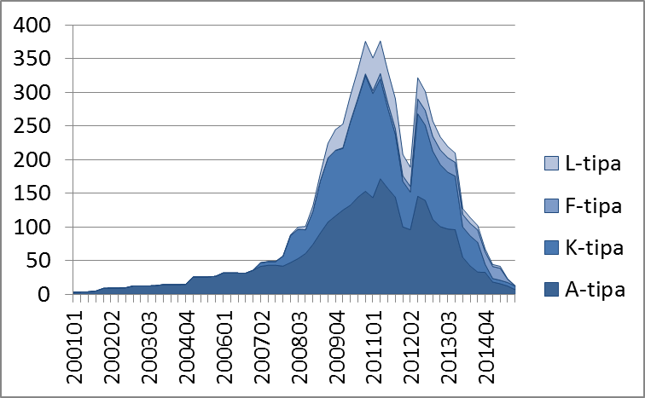
* Iekļauti visi analizētie finanšu instrumenti. Ieskaitot fondu finansējumu, valsts un privāto līdzfinansējumu.
Avots: autoru aprēķini
Investīciju sadalījums NACE nozaru griezumā ir vienmērīgāks (sk. 2.2. attēlu). Lielāko investīciju īpatsvaru (ap 30%) veido investīcijas rūpniecībā (CE nozare). Investīcijas būvniecībā (F nozare), privātajos pakalpojumos (GK nozare) un sabiedriskajos pakalpojumos (LP nozare) veido 18-19% katrā no nozarēm, bet investīcijas lauksaimniecībā (AB nozare) veido nedaudz vairāk kā 10%. Taču ņemot vērā nozaru relatīvo lielumu, nozīmīgākus līdzekļus saņem būvniecības nozare, savukārt privāto pakalpojumu un publisko pakalpojumu nozare saņem salīdzinoši mazu investīciju daļu.
2.2. attēls: Fondu investīcijas NACE nozaru griezumā 2001. – 2015. gadā, milj. latu*
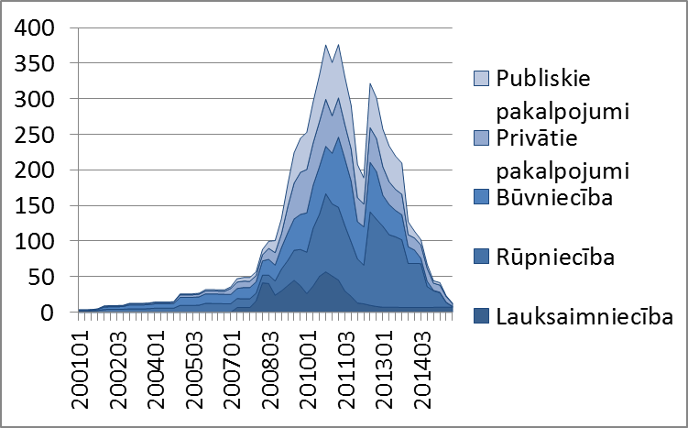
* Iekļauti visi analizētie finanšu instrumenti. Ieskaitot fondu finansējumu, valsts un privāto līdzfinansējumu.
Avots: autoru aprēķini
Prioritāšu griezumā 2004.-2006. gada plānošanas periodā lielāko investīciju daļu veidoja ieguldījumi, vērsti uz līdzsvarotās attīstības veicināšanu, uzņēmējdarbības un inovāciju veicināšanu, kā arī lauksaimniecības un zivsaimniecības veicināšanu, kas kopā veidoja vairāk kā trešdaļu no visiem fondu ieguldījumiem pirmajā plānošanas periodā (sk. 2.3. attēlu). 2007. – 2013. gada plānošanas periodā nozīmīgākā investīciju daļa bija vērsta uz inovācijām un uzņēmējdarbību, transportu, vides aizsardzību un risku mazināšanu, kā arī uz cilvēkkapitāla, nodarbinātības un sociālās integrācijas veicināšanu, kas kopā veidoja gandrīz 80% no visām fondu investīcijām 2007. – 2013. gada plānošanas periodā.
2.3. attēls: 2004.-2006. gada un 2007.-2013. gada plānošanas perioda fondu dalījums izdevumu prioritāšu griezumā, % no kopējām fondu investīcijām attiecīgajā plānošanas periodā*
2004.-2006. gada plānošanas periodā** | 2007.-2013. gada plānošanas periodā***
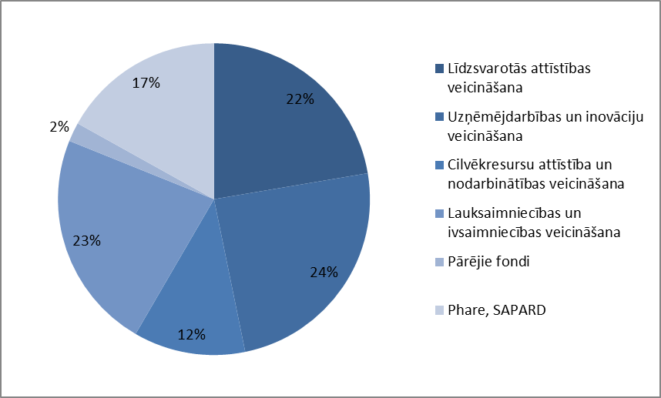 | 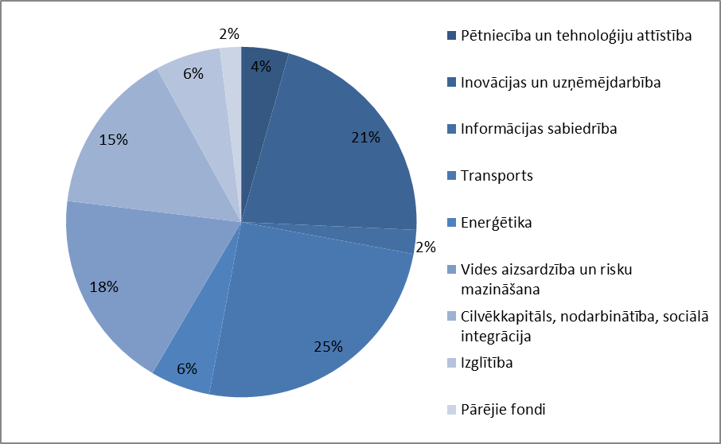
* Iekļauti visi analizētie finanšu instrumenti. Ieskaitot fondu finansējumu, valsts un privāto līdzfinansējumu.
** Pārējie fondi iekļauj tehnisko palīdzību un INTERREG
*** Pārējie fondi iekļauj ES Kohēzijas politikas 3.mērķa „Eiropas teritoriālā sadarbība” programmas (ERAF), Eiropas ekonomiskās zonas finanšu instrumentu un Norvēģijas valdības divpusējo finanšu instrumentu, Latvijas un Šveices sadarbības programmu
Avots: autoru aprēķini

Fondu ietekmes modelēšanas metodoloģija
Modelis ļauj analizēt gan fondu radīto pieprasījuma puses efektu, kurš rodas īstermiņā, fondu investīcijām ieplūstot ekonomikā, gan piedāvājuma puses efektu, kas izpaužas tikai ilgākā laika posmā, fondu investīcijām palielinot ekonomikas ražošanas kapacitāti. Fondu ietekmes modelēšanai tika pielietota metodika, līdzīga Bredlija u.c. (Bradley et al, 2000) un BICEPS (BICEPS, 2008a) izmantotajai pieejai.
Piedāvājuma puses efekti
Pieņemts, ka fondu investīcijas veicina uzkrāto kapitālu ekonomikā – A-tipa fondi veicina infrastruktūras attīstību, F-tipa izdevumi veicina tehnoloģiju attīstības līmeni, K-tipa investīcijas palielina uzkrāto pamatkapitālu, bet L-tipa izdevumi – uzkrāto cilvēkkapitālu. Lai novērtētu uzkrātā kapitāla ietekmi uz ražošanas potenciālu, ir nepieciešams izdarīt pieņēmumu par uzkrātā kapitāla līmeni, kas pastāvētu bez fondu investīcijām. Attiecībā uz infrastruktūru un tehnoloģijām, tiek pieņemts, ka scenārijā bez fondiem infrastruktūras un tehnoloģiju kapitāls veidojas no valsts sektora investīcijām. Uzkrātais pamatkapitāls katrā nozarē veidojas no attiecīgajā nozarē veiktajām investīcijām. Uzkrātais cilvēkkapitāls ir vienāds ar cilvēku skaitu vismaz ar vidējo izglītību.
Fondiem ieplūstot ekonomikā, A un F tipa izdevumi palielina attiecīgi uzkrāto infrastruktūras un tehnoloģiju kapitālu. Pieņemts, ka katrā nozarē izveidotā papildu infrastruktūra vai tehnoloģijas nav specifiskas šai nozarei un tos var izmantot visās tautsaimniecības nozarēs. Piemēram, jauno ceļu būvniecība datubāzē tiek klasificēta kā A-tipa izdevumi būvniecības nozarē. Tādējādi, fondi palielina infrastruktūru būvniecības nozarē, bet modelī ir pieņemts, ka šo papildu infrastruktūru ir vienlīdzīgi iespējams izmantot visās nozarēs. Līdzīgi tiek modelēta tehnoloģiskā kapitāla uzkrāšana.
Pamatkapitāla uzkrāšana notiek katrā nozarē atsevišķi. Piemēram, rūpniecībā no fondiem tiek finansēta jauno ražošanas iekārtu iegāde, kas palielina pamatkapitālu tikai rūpniecībā, un, tādējādi, K-tipa izdevumi palielina ražošanas potenciālu tikai nozarē, kurā tie ir ieguldīti.
Cilvēkkapitāla uzkrāšana notiek, nosacīti pieņemot, ka visi L-tipa izdevumi ir novirzīti cilvēku apmācībai. Tiek pieņemts, ka fondi tiek izmantoti, lai apmaksātu pasniedzēju darbu un katrs pasniedzējs var apmācīt gadā 3 cilvēkus (līdzīga pieeja L-tipa izdevumu modelēšanai bija izmantota Bredlija u.c. (Bradley et al) un BICEPS (BICEPS, 2008a) veiktajā pētījumā). Šie papildu apmācītie cilvēki palielina kopējo cilvēkkapitālu, palielinot darbaspēka produktivitāti, un, tādējādi, palielina ekonomikas ražošanas kapacitāti salīdzinājumā ar scenāriju bez ES fondiem.
Uzkrātās infrastruktūras, tehnoloģiju, pamatkapitāla un cilvēkkapitāla palielinājums ietekmē nozaru ražošanas funkcijas. Pieņemsim, ka scenārijā bez fondu investīcijām uzkrātā infrastruktūra, tehnoloģijas, pamatkapitāls un cilvēkkapitāls nozarē i bija attiecīgi , , un , bet uzkrātais kapitāla līmenis scenārijā ar fondu investīcijām – attiecīgi , , un . Tad A, F un L tipa fondu piedāvājuma puses ietekme nozarē i ir novērtēta, attiecīgi modificējot nozares ražošanas funkciju:
(2.1.)
Kur ir reālā pievienotā vērtība nozarē i scenārijā ar fondiem, ir reālā pievienotā vērtība nozarē i scenārijā bez fondiem, ir izlaides elastība pret nodarbināto skaitu, un ir attiecīgi publiskā kapitāla izlaides elastība un cilvēkkapitāla izlaides elastība, ir izlaides ārējo efektu koeficients (output externality), bet ir ražošanas faktoru produktivitātes ārējo efektu koeficients (factor productivity externality). Izlaides ārējais efekts rodas no tā, ka, attīstoties ražošanai, ekonomikai ir lielāks potenciāls, piemēram, piesaistīt ārējās tiešās investīcijas vai lielāks potenciāls konkurēt ārējos tirgos, pateicoties labākai produkcijas kvalitātei un lielākam produkcijas sortimentam. Līdzīga rakstura ārējie efekti var veidoties, pateicoties augstākas darbaspēka produktivitātei un, tādējādi, ražošanas funkcijā tiek iekļauts arī ražošanas faktoru produktivitātes ārējo efektu koeficients (Bradley et al, 2005).
Uzkrātā pamatkapitāla piedāvājuma puses ietekme tiek novērtēta, iekļaujot nozares i ražošanas funkcijā vietā mainīgo .
Pieprasījuma puses efekti
Tiek pieņemts, ka A-tipa un F-tipa izdevumi tiek vienādi sadalīti starp investīcijām un darba samaksu. K-tipa uzdevumi pilnā apjomā tiek pieskaitīti investīcijām. L-tipa izdevumi tiek pieskaitīti pie kopējā darba samaksas fonda (BICEPS, 2008a).

Rezultāti
Saskaņā ar tehniskās specifikācijas noteikumiem, šajā sadaļā tiek sniegts fondu ietekmes kvantitatīvais novērtējums uz Latvijas tautsaimniecību līdz 2020. gadam dažādu ekonomikas sektoru un scenāriju griezumā. Tiek sniegts modeļa ģenerētais fondu ietekmes kvantitatīvais novērtējums uz IKP komponentēm no izlietojuma puses un uz piecām ražošanas nozarēm, uz nodarbinātību un bezdarbu, uz patēriņa cenu līmeni un budžeta ieņēmumiem. Tiek sniegts novērtējums pie alternatīviem pieņēmumiem par investīciju izspiešanas pakāpi (crowding out). Investīciju izspiešana jeb aizvietošana rodas, jo daļa no investīcijām, kas tika finansētas no fondiem, būtu veikta arī tad, ja fondu finansējums nebūtu pieejams. Tādējādi, fondi daļēji izspiež jeb aizvieto iekšējās investīcijas. Turklāt, izspiestās investīcijas iekļauj gan privātās, gan valsts investīcijas, t.i., fondi aizvieto ne tikai tās investīcijas, ko varētu veikt privātais sektors, bet arī investīcijas, kas tiktu finansētas no valsts budžeta. Pētījumi par investīciju izspiešanas pakāpi Latvijā nav pieejami, bet literatūrā pieejamie rezultāti par citām valstīm liecina, ka fondu radītā investīciju izspiešana var sasniegt līdz pat 50% (Ederveen et al, 2003). Šajā izvērtējumā apskatīti trīs alternatīvi scenāriji – (i) fondi aizvieto jeb izspiež 15% iekšējo investīciju, (ii) 30% (bāzes scenārijs) un (iii) 50%. Scenārijs ar 30% investīciju izspiešanu ir uzskatīts par bāzes scenāriju, jo 30% aptuveni atbilst iekšējā līdzfinansējuma vidējam īpatsvaram (ieskaitot valsts un privāto līdzfinansējumu). Ja fondu investīciju nebūtu, tad šie līdzekļi ar lielu varbūtību tiktu ieguldīti citu projektu (gan privāto, gan valsts) finansēšanā.
Kopējās fondu ietekmes novērtējums uz galvenajiem makroekonomiskiem rādītājiem ir sniegts 3.1. apakšnodaļā, bet 3.2. apakšnodaļā ir sniegts fondu ietekmes novērtējums prioritāšu griezumā.

2004. – 2006. gada un 2007. -2013. gada plānošanas perioda fondu ietekme uz galvenajiem makroekonomiskiem rādītājiem
3.1. tabulā ir sniegts kopējo fondu investīciju atdeves novērtējums pie alternatīviem pieņēmumiem par investīciju izspiešanas pakāpi un alternatīviem pieņēmumiem par diskonta likmi. Jāatzīmē, ka literatūrā nepastāv vispārīgi pieņemtais universāls veids, kā vienā rādītājā kvantificēt kopējo fondu atdevi vai fondu investīciju efektivitāti. Objektīvākā pieeja fondu ietekmes novērtēšanai ir analizēt novērtēto fondu ietekmes dinamiku uz atsevišķiem makroekonomiskiem rādītājiem. Savukārt, vienā rādītājā apkopoto atdevi nevar interpretēt tāpat, kā atdevi, kuru iegūst, piemēram, balstoties uz izmaksu un ieguvumu analīzi, jo makroekonomiskais modelis nesniedz informāciju, ko varētu izmantot izmaksu un ieguvumu analīzes veikšanai. Tas attiecas uz aprēķināto kopējo fondu ietekmi, bet īpaši – uz aprēķināto atdevi pēc izdevumu prioritātēm.
Šajā pētījumā fondu atdeves kvantificēšanai tika izmantoti divi alternatīvi rādītāji: (i) politikas multiplikators (līdzīgs Bredlija u.c. (Bradley et al, 2000) izmantotajam ES fondu ietekmes rādītājam) un (ii) atdeve uz vienu investēto latu.
Aprēķinātais politikas multiplikators parāda ieguvuma uz vienu investēto latu šodienas vērtību:
(3.1.)
Kur RF ir politikas multiplikators, t ir atdeves perioda garums gados, ir fondu investīciju izraisītais reālā IKP palielinājums periodā t, ir fondu finansētās investīcijas gadā t, kur tiek iekļauts ārējais finansējums, kā arī valsts un privātais līdzfinansējums, salīdzināmās cenās, r ir diskonta likme.
Atdeve uz vienu investēto latu aprēķināta atbilstoši vienādojumam:
(3.2.)
Kur ir IKP salīdzināmās cenās periodā t scenārijā ar fondiem, ir IKP salīdzināmās cenās periodā t scenārijā bez fondiem, ir fondu izdevumi salīdzināmās cenās periodā t.
Fondu izspiešana jeb aizvietošana modelī (un arī formulās (3.1.) un (3.2.)) tiek ņemta vērā, attiecīgi koriģējot iekļauto fondu apjomu. Piemēram, scenārijā ar 30% izspiešanu modelī tiek iekļauti tikai 70% no faktiski ieguldītajiem fondu līdzekļiem. Tiek pieņemts, ka izspiešanas pakāpe visiem fondu tipiem ir vienāda. Starpība starp IKP scenārijā ar fondiem un scenārijā bez fondiem veidojas no fondu īstermiņa (jeb pieprasījuma puses) un ilgtermiņa (jeb piedāvājuma puses) ietekmes. Īstermiņa efekts rodas no tā, ka fondi tiešā veidā tiek pieskaitīti darba samaksas fondam vai investīcijām, tādējādi, sākotnēji īstermiņa efekts ir vienāds ar ieguldītajiem fondu līdzekļiem. Taču piedāvājuma puses efekta ietekmē palielinās ekonomikas ražošanas kapacitāte un, tādējādi, kopējā ietekme uz IKP (un, līdz ar to, starpība starp IKP scenārijā ar fondiem un scenārijā bez fondiem) pārsniedz ieguldīto fondu apjomu.
Reālais IKP scenārijā ar fondiem līdz 2011. gada 1. ceturksnim (līdz pēdējam novērojumam makroekonomisko rādītāju datubāzē) ir faktiskais IKP, bet scenārijā bez fondiem – modelēšanas rezultāts. Tādējādi, lai iegūtu novērtējumu tam, kāds reālais IKP būtu, ja netiktu veiktas fondu investīcijas, no faktiskiem makroekonomiskiem rādītājiem tiek atņemti fondi, no kā veidojas starpība starp scenāriju ar un bez fondiem. Nākamajos periodos IKP scenārijā ar fondiem ir modeļa simulāciju rezultāts, kas veidojas, pievienojot fondus, bet IKP scenārijā bez fondiem ir simulāciju rezultāts, kas veidojas, ja visi fondu izdevumi ir vienādi ar nulli. 3.1. tabulā ir apkopota fondu atdeve pirmajā un otrajā plānošanas periodā, pie dažādiem pieņēmumiem par investīciju izspiešanas (jeb aizvietošanas) pakāpi un pie dažādiem pieņēmumiem par diskonta likmi. Kopumā, saskaņā ar rezultātiem, fondu atdeve otrajā plānošanas periodā ir augstāka, nekā pirmajā plānošanas periodā, gan atbilstoši aprēķinātajiem politikas multiplikatoriem, gan atbilstoši fondu atdevei uz vienu investēto latu. Augstāka atdeve otrajā plānošanas periodā ir skaidrojama ar atšķirīgu fondu struktūru gan izdevumu tipu, gan tautsaimniecības nozaru griezumā. Pieņemot 30% investīciju izspiešanu un 5% diskonta likmi, politikas multiplikators pirmajā plānošanas periodā ir 0.88, bet otrajā plānošanas periodā – 1.18, kas nozīmē, ka veiktās investīcijas, kuru šodienas vērtība perioda sākumā bija 1 lats, deva ieguvumus, kuru šodienas vērtība pirmajā un otrajā plānošanas periodā bija attiecīgi 0.88 un 1.18 lati.
3.1. tabula: Atdeve no fondu investīcijām – politikas multiplikators pie alternatīviem pieņēmumiem par diskonta likmi un atdeve uz vienu investēto latu pie 15%, 30% un 50% investīciju izspiešanas: 2004. – 2006. gada plānošanas periodā (atdeve 2001. – 2011. gadā) un 2007. – 2013. gada plānošanas periodā (atdeve 2007. – 2020. gadā) *
 | Investīciju izspiešanas pakāpe
 | 15% | 30% | 50%
 | 2004. -2006. gada plānošanas perioda fondi, atdeve 2001. – 2011. gadā
Politikas multiplikators:
Diskonta likme 0% | 1.15 | 0.95 | 0.68
Diskonta likme 3% | 1.10 | 0.90 | 0.65
Diskonta likme 5% | 1.07 | 0.88 | 0.63
Atdeve uz vienu investēto latu | 4.44 | 3.67 | 2.63
 | 2007. – 2013. gada plānošanas perioda fondi, atdeve 2007. – 2020. gadā
Politikas multiplikators:
Diskonta likme 0% | 1.58 | 1.28 | 0.90
Diskonta likme 3% | 1.50 | 1.22 | 0.85
Diskonta likme 5% | 1.46 | 1.18 | 0.83
Atdeve uz vienu investēto latu | 14.70 | 12.25 | 8.90
* Politikas multiplikators aprēķināts atbilstoši vienādojumam (3.1.), atdeve uz vienu investēto latu aprēķināta atbilstoši vienādojumam (3.2.)
Avots: autoru aprēķini
Atdeve, kas ir mazāka par 1, ir skaidrojama ar to, ka fondu investīcijas daļēji „izspiež” iekšējās investīcijas (gan privātās, gan valsts investīcijas) - piemēram, ja tiktu pieņemts, ka fondu investīcijas pilnībā aizvieto iekšējās investīcijas, to ietekme uz IKP būtu vienāda ar nulli.
Atdeve uz vienu investēto latu ir augstāka par politikas multiplikatoru (pat pie 0% diskonta likmes pieņēmuma), kas skaidrojams ar to, ka fondu pilna ietekme neizpaužas tajā pašā periodā, kad investīcijas tiek veiktas, bet politikas multiplikators agregē fondu ietekmi uz IKP pa gadiem, t.i., katra gada sākumā IKP scenārijā bez fondiem ir vienāds ar IKP scenārijā ar fondiem un politikas multiplikatorā ir summēta fondu ietekme uz IKP gada laikā. Saskaņā ar rezultātiem, 2004. -2006. gada plānošanas periodā viens investētais lats deva ieguvumu, ekvivalentu 3.67 latiem, bet 2007. – 2013. gada plānošanas periodā – 12.25 latiem.
Bet, kā jau minēts iepriekš, objektīvākais veids, kā novērtēt fondu ietekmi uz ekonomiku, izmantojot makroekonomisko modeli, ir analizēt fondu ietekmes dinamiku uz makroekonomiskiem rādītājiem, kaut arī, atšķirībā no politikas multiplikatora vai atdeves uz vienu investēto latu, ietekmes dinamika neļauj apkopot fondu kopējo ietekmi vienā rādītājā. ES fondu ietekme pa gadiem, pieņemot 30% investīciju izspiešanas pakāpi, aprēķināta pēc formulas:
(3.3.)
Kur ir ietekme uz mainīgo X (procentos), ir rādītāja X pieaugums gadā t scenārijā ar fondiem, ir rādītāja X pieaugums gadā t scenārijā bez fondiem, ir rādītāja X līmenis iepriekšējā gadā scenārijā ar fondiem.
3.1. attēls: Fondu ietekme uz reālo IKP 2002. – 2020. gadā, pieņemot 30% investīciju izspiešanas pakāpi, %*
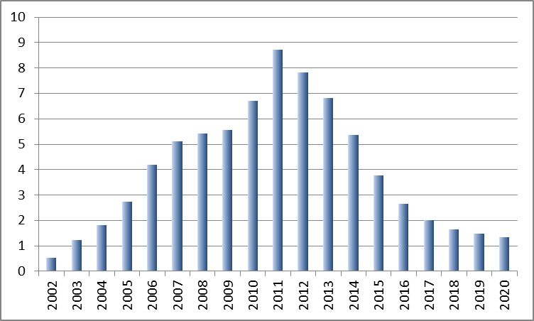
* Ietekme aprēķināta atbilstoši vienādojumam (3.3.). Iekļauti visi analizētie finanšu instrumenti. Aprēķinos izmantotās fondu investīcijas iekļauj fondu finansējumu, kā arī valsts un privāto līdzfinansējumu
Avots: autoru aprēķini
Reālā IKP fondu izraisītais gada pieaugums periodā no 2002. līdz 2020. gadam bija robežās no 0.5% līdz 8.7% gadā, maksimumu sasniedzot 2011. gadā (aprēķinātā ietekme uz galvenajiem makroekonomiskiem rādītājiem ir apkopota P.2 tabulā pielikumā). Vidējais fondu izraisītais IKP palielinājums gadā ir 3.9%; salīdzinājumam – Eiropas Komisijas novērtējums, balstītais uz HERMIN tipa modeli, liecina, ka vidējais ES fondu izraisītais reālā IKP palielinājums 2004. – 2015. gadā Latvijā ir 6%, kas ir augstākais rādītājs apskatīto ES valstu starpā (Gáková et al, 2009). Vismaz daļēji Eiropas Komisijas augstāks novērtējums skaidrojams ar to, ka viņu pētījumā tiek pieņemts, ka fondi neizspiež iekšējās investīcijas.
Piedāvājuma pusē augstākā fondu rādītā vidējā ietekme uz pievienotās vērtības pieaugumu (sk. 3.2. attēlu) ir novērtēta būvniecībā (vidēji 5.3% 2002. -2020. gadā) un privātajos pakalpojumos (vidēji 5.0%). Lielā ietekme uz būvniecību ir skaidrojama gan ar to, ka šī nozare tiešā veidā saņēma salīdzinoši lielu fondu apjomu, gan ar to, ka investīciju palielinājums, kuru izraisa fondi, visvairāk ietekmē tieši šīs nozares izaugsmi. Nozīmīgā ietekme uz privāto pakalpojumu izaugsmi skaidrojama ar to, ka reālo ienākumu palielinājums, kuru izraisa fondu investīcijas, stimulējot privāto patēriņu, visvairāk sekmē privāto pakalpojumu attīstību. Atsevišķi jāpaskaidro novērtētā negatīvā ietekme uz lauksaimniecības nozari perioda beigās. Novērtētā negatīvā ietekme nenozīmē, ka scenārijā ar fondiem šīs nozares pievienotā vērtība ir zemāka nekā scenārijā bez fondiem (saskaņā ar novērtējumu, pievienotās vērtības līmenis lauksaimniecībā 2020. gadā scenārijā ar fondiem ir 58% augstāks nekā scenārijā bez fondiem), novērtētā negatīvā ietekme norāda uz to, ka pievienotās vērtības pieaugums scenārijā ar fondiem šajā periodā ir zemāks nekā scenārijā bez fondiem, kas skaidrojams ar to, ka, perioda beigās, pārējo nozaru deflatoriem fondu ietekmē pieaugot straujāk nekā lauksaimniecības deflatoram, izaugsme lauksaimniecībā pakāpeniski piebremzējas.
3.2. attēls: Fondu ietekme uz reālo pievienoto vērtību nozaru griezumā 2002. – 2020. gadā, pieņemot 30% investīciju izspiešanas pakāpi, %*
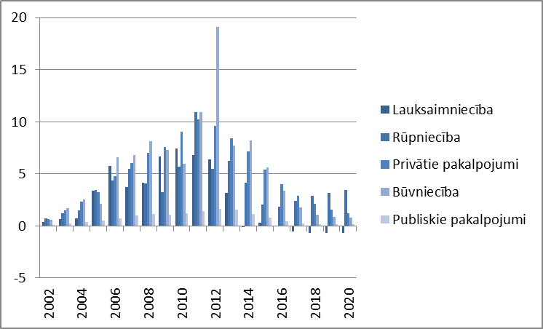
* Ietekme aprēķināta atbilstoši vienādojumam (3.3.). Iekļauti visi analizētie finanšu instrumenti. Aprēķinos izmantotās fondu investīcijas iekļauj fondu finansējumu, kā arī valsts un privāto līdzfinansējumu.
Avots: autoru aprēķini
Pieprasījuma pusē (sk. 3.3. attēlu) lielāko pozitīvo ietekmi fondi rada uz privāto patēriņu (vidēji 4.0% gadā), kas, kā jau minēts, skaidrojams ar reālo ienākumu palielinājumu. Tāpat fondi nozīmīgi stimulē investīciju izaugsmi (vidēji 4.0%). Jāatzīmē, ka 2011. un 2012. gadā novērtētā fondu ietekme uz investīciju palielinājumu ir negatīva, kas skaidrojams ar augstas bāzes efektu – saskaņā ar novērtējumu, 2010. gadā fondu ieplūde palielināja investīciju apjomu par 27%. Tik liela ietekme uz investīcijām 2010. gadā ir skaidrojama ar to, ka šajā gadā ļoti strauji (par 56%) palielinājās fondu ieplūde, radot stipru pieprasījuma efektu. Novērtētā negatīvā ietekme uz investīcijām 2011. un 2012. gadā nenozīmē, ka šajos gados fondi ir samazinājuši investīciju līmeni (otrādi – 2011. gadā investīcijas scenārijā ar fondiem, saskaņā ar novērtējumu, ir par 85% lielākas nekā scenārijā bez fondiem, bet 2012. gadā – par 76% lielākas), tā nozīmē zemāku investīciju pieaugumu.
Ietekme uz eksporta pieaugumu ir salīdzinoši mērena (vidēji 0.2% gadā), kas skaidrojams ar to, ka vienlaicīgi ar produktivitātes pieaugumu fondi palielina reālās algas. Savukārt ietekme uz importu ir daudz lielāka (vidēji 3.9% gadā), jo fondi stimulē gan privātā patēriņa, gan investīciju palielinājumu, kas, savukārt, atspoguļojas augstākā importa pieaugumā. Palielinošā ietekme uz privāto patēriņu skaidrojama ar to, ka fondi stimulē reālo algu palielinājumu un, līdz ar to, palielina reālo rīcībā esošo ienākumu. Savukārt pozitīvā ietekme uz investīciju pieaugumu saistīta ar to, ka lielākā daļa no fondiem (infrastruktūras attīstība, investīcijas pamatkapitālā) ir tieši investīciju izdevumi.
3.3. attēls: Fondu ietekme uz IKP izlietojuma komponentēm 2002. – 2020. gadā, pieņemot 30% investīciju izspiešanas pakāpi, %*
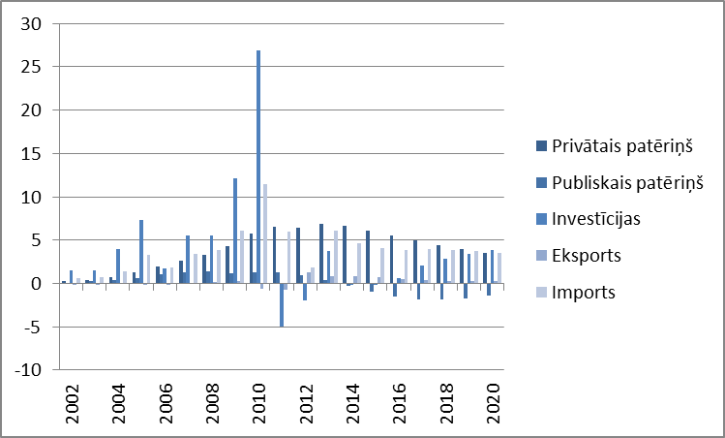
* Ietekme aprēķināta atbilstoši vienādojumam (3.3.). Iekļauti visi analizētie finanšu instrumenti. Aprēķinos izmantotās fondu investīcijas iekļauj fondu finansējumu, kā arī valsts un privāto līdzfinansējumu
Avots: autoru aprēķini
Apskatot fondu ietekmi uz darba tirgu (sk. 3.4. attēlu), jāatzīmē, ka fondu investīcijas galvenokārt ir sekmējušas darbaspēka produktivitātes pieaugumu (vidēji par 2.9% gadā), savukārt ietekme uz nodarbinātību ir mērena (vidēji 1.0% gadā). Bezdarba līmeņa vidējais samazinājums gadā, saskaņā ar novērtējumu, ir 0.8 procentpunkti. Vidējais fondu izraisītais nominālo un reālo algu palielinājums ir attiecīgi 4.7% un 3.6% gadā, bet maksimālā fondu ietekme uz algām (ap 10%) bija sasniegta 2010. gadā, kad strauji palielinājās fondu ieplūde.
3.4. attēls: Fondu ietekme uz nominālo un reālo algu (%), nodarbinātību un darbaspēka produktivitāti (%) un bezdarba līmeni (procentu punkti) 2002. – 2020. gadā, pieņemot 30% investīciju izspiešanas pakāpi*
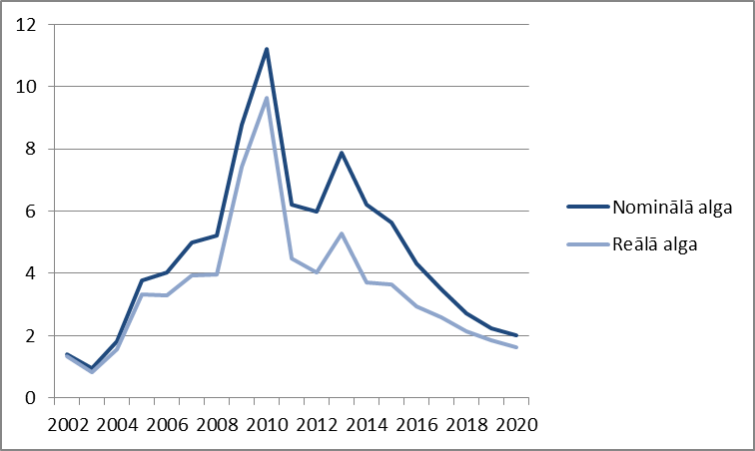 | 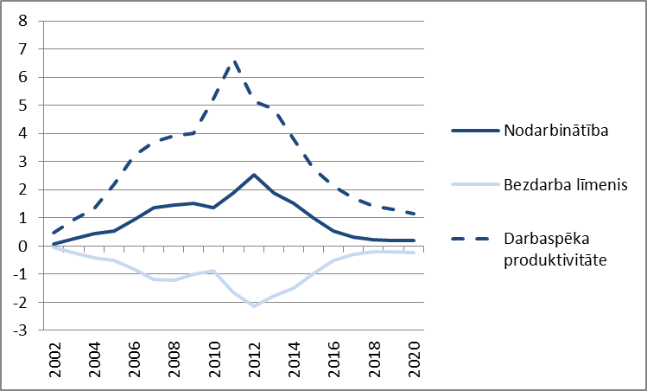
* Ietekme aprēķināta atbilstoši vienādojumam (3.3.). Iekļauti visi analizētie finanšu instrumenti. Aprēķinos izmantotās fondu investīcijas iekļauj fondu finansējumu, kā arī valsts un privāto līdzfinansējumu
Avots: autoru aprēķini
Fondu ieplūde rada būtisku pozitīvu ietekmi uz budžeta nodokļu un nenodokļu ieņēmumiem (vidēji 2.4% gadā, sk. 3.5. attēlu). Novērtētā ietekme uz patēriņa cenu indeksu (PCI) vidēji gadā ir 1.1%, bet maksimālā ietekme uz PCI - 2.5%, saskaņā ar novērtējumu, būs sasniegta 2013. gadā.
3.5. attēls: Fondu ietekme uz budžeta nodokļu un nenodokļu ieņēmumiem un uz patēriņa cenu indeksu 2002. – 2020. gadā, pieņemot 30% investīciju izspiešanas pakāpi, %*
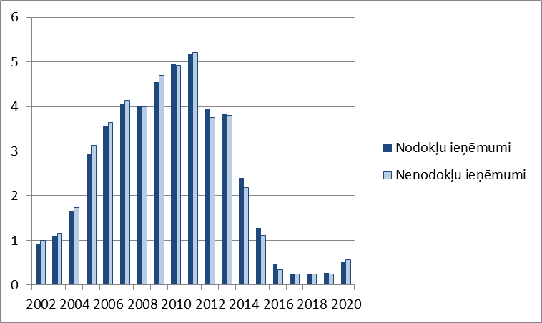 | 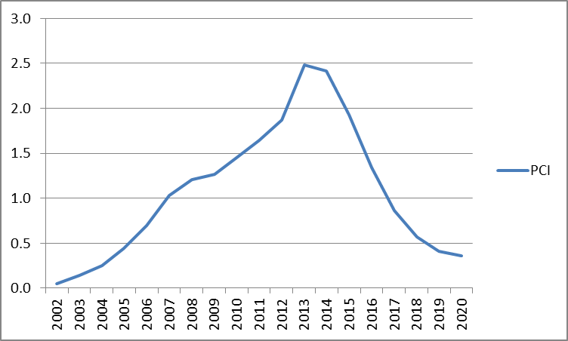
* Ietekme aprēķināta atbilstoši vienādojumam (3.3.). Iekļauti visi analizētie finanšu instrumenti. Aprēķinos izmantotās fondu investīcijas iekļauj fondu finansējumu, kā arī valsts un privāto līdzfinansējumu
Avots: autoru aprēķini

Fondu ietekme prioritāšu griezumā
Ir svarīgi uzsvērt, ka fondu izejas datu izmantošanai modelī tos ir nepieciešams agregēt makroekonomiskajos mainīgajos. Makroekonomiskā modelēšana neļauj analizēt katra projekta individuālās īpašības. Šajā pētījumā mēs pēc iespējas ņēmām vērā fondu investīciju atšķirības, izdalot četrus investīciju tipus (investīcijas infrastruktūrā, tehnoloģijās, cilvēkkapitālā un fiziskajā kapitālā), kā arī sadalot fondu investīcijas nozaru griezumā. Tomēr, protams, šāda fondu agregēšana prasa pieņēmumu par to, ka vienā kategorijā apvienotās investīcijas vienādi ietekmē makroekonomiskus rādītājus. Piemēram, investīcijas infrastruktūrā iekļauj gan investīcijas fiziskajā infrastruktūrā, gan sociālajā infrastruktūrā. Dažādi apmācības veidi ir apvienoti vienā kategorijā. Šāda fondu agregēšana ļauj analizēt to ietekmi ar makroekonomiskā modeļa palīdzību, tai pašā laikā fondu investīciju apvienošanai plašākās kategorijās ir neizbēgamas investīciju diferencēšanas pakāpes samazinājuma izmaksas, un par to nedrīkst aizmirst, interpretējot modeļa rezultātus, īpaši interpretējot novērtēto atdevi prioritāšu griezumā.
Modelējot atsevišķu prioritāšu ietekmi, tiek salīdzinātas modeļa simulācijas ar visām fondu investīcijām un bez fondu investīcijām attiecīgajā prioritātē. Piemēram, 2004. -2006. gada plānošanas periodā, novērtējot prioritātes „Līdzsvarotās attīstības veicināšana” ietekmi, tiek aprēķinātas divas modeļa simulācijas: (i) modeļa simulācija ar visām fondu investīcijām un (ii) modeļa simulācija ar visiem fondiem, izņemot fondus, kas tika investēti prioritātes „Līdzsvarotās attīstības veicināšana” ietvaros. Starpība starp šīm divām stimulācijām ir šīs prioritātes ietekmes novērtējums.
3.2. tabulā apkopoti aprēķinātie politikas multiplikatori un fondu atdeve 2004.-2006. gada plānošanas periodā prioritāšu griezumā, pieņemot 30% investīciju izspiešanu.
3.2. tabula: Fondu atdeve prioritāšu griezumā 2004. – 2006. gada plānošanas periodā (pieņemot 30% investīciju izspiešanu)*
 | Politikas multiplikators - atdeves šodienas vērtība |  | Atdeve uz vienu investēto latu (LVL) | Prioritāšu reitings
 | 0% diskonta likme | 5% diskonta likme
2004. – 2006. gada plānošanas periods kopā | 0.95 | 0.88 | 3.67
1. Līdzsvarotās attīstības veicināšana | 2.02 | 1.84 | 7.47 | 1
2. Uzņēmējdarbības un inovāciju veicināšana | 0.64 | 0.59 | 2.56 | 2
4. Lauksaimniecības un zivsaimniecības veicināšana | 0.51 | 0.49 | 2.31 | 3
3. Cilvēkresursu attīstība un nodarbinātības veicināšana | 0.25 | 0.23 | 1.10 | 4
* Politikas multiplikators aprēķināts atbilstoši vienādojumam (3.1.), atdeve uz vienu investēto latu aprēķināta atbilstoši vienādojumam (3.2.). 2004.-2006. gada plānošanas perioda fondi iekļauj 2004. -2006. gada plānošanas perioda struktūrfondus, INTERREG, Phare un SAPARD.
Avots: autoru aprēķini
Saskaņā ar rezultātiem, augstākā atdeve bija no prioritātes „Līdzsvarotās attīstības veicināšana” (7.47 lati uz vienu investēto latu). Augsta atdeve no šīs prioritātes skaidrojama ar to, ka tās ietvaros lielākā daļa veikto investīciju bija investīcijas infrastruktūrā. Šāds investīciju rezultāts – labāka infrastruktūra – nav specifisks tikai tai nozarei, kurā tika veiktas investīcijas, šo produktu var vienādi izmantot visas tautsaimniecības nozares, kas arī nosaka šīs prioritātes salīdzinoši augstu atdevi.
Pārējās prioritātes pārsvarā iekļauj investīcijas pamatkapitālā un cilvēkkapitālā – šīs investīcijas ir specifiskas katrai nozarei un, tādējādi, dod zemāku atdevi.
Līdzīgi kā 2004. – 2006. gada plānošanas periodā, 2007. -2013. gada plānošanas periodā augstākā atdeve ir no prioritātēm, kuru ietvaros galvenokārt tika veiktas investīcijas infrastruktūrā – proti, no investīcijām transporta jomā (25.66 lati uz vienu investēto latu), no investīcijām vides aizsardzībā un risku mazināšanā (22.06 lati) un no investīcijām informācijas sabiedrības jomā (12.07 lati).
3.3. tabula: Fondu atdeve prioritāšu griezumā 2007. – 2013. gada plānošanas periodā (pieņemot 30% investīciju izspiešanu)*
 | Politikas multiplikators - atdeves šodienas vērtība |  | Atdeve uz vienu investēto latu (LVL) | Prioritāšu reitings
 | 0% diskonta likme | 5% diskonta likme
2007. – 2013. gada plānošanas periods kopā | 1.28 | 1.18 | 12.25
2.4. Transports | 2.28 | 2.09 | 25.66 | 1
2.6. Vides aizsardzība un risku mazināšana | 1.41 | 1.40 | 22.06 | 2
2.3. Informācijas sabiedrība | 1.53 | 1.34 | 12.07 | 3
2.7. Cilvēkkapitāls, nodarbinātība, sociālā integrācija | 1.33 | 1.15 | 10.38 | 4
2.1. Pētniecība un tehnoloģiju attīstība | 1.22 | 1.03 | 5.74 | 5
2.8. Izglītība | 0.60 | 0.51 | 4.28 | 6
2.2. Inovācijas un uzņēmējdarbība | 0.43 | 0.38 | 4.12 | 7
2.5. Enerģētika | 0.29 | 0.28 | 2.61 | 8
* Politikas multiplikators aprēķināts atbilstoši vienādojumam (3.1.), atdeve uz vienu investēto latu aprēķināta atbilstoši vienādojumam (3.2.). 2007. – 2013. gada plānošanas perioda fondi iekļauj ES struktūrfondus, Eiropas Lauksaimniecības Fondu lauku attīstībai, Eiropas Zivsaimniecības fondu, ES Kohēzijas politikas 3. mērķa „Eiropas teritoriālā sadarbība” programmas, Eiropas ekonomiskās zonas finanšu instrumentu un Norvēģijas valdības divpusējo finanšu instrumentu, Latvijas un Šveices sadarbības programmu.
Avots: autoru aprēķini
Investīciju vides aizsardzības un risku mazināšanas jomā augstā atdeve ir skaidrojama arī ar to, ka šīs prioritātes ietvaros nozīmīga investīciju daļa ir vērsta uz fiziskā kapitāla palielināšanu rūpniecībā, bet, ņemot vērā, ka šī nozare ir salīdzinoši kapitālietilpīga, atdeve no kapitāla šajā nozarē ir salīdzinoši augsta. Prioritātes „Cilvēkkapitāls, nodarbinātība, sociālā integrācija” novērtētā atdeve ir 10.38 lati uz vienu investēto latu, kas ir ceturtā augstākā atdeve. Šīs prioritātes ietvaros būtiska investīciju daļa (23%) ir investīcijas cilvēkkapitālā, taču vienlaicīgi šī prioritāte paredz nozīmīgas investīcijas sociālā infrastruktūrā, līdz ar to, atdeve no šīs prioritātes būtiski pārsniedz atdevi no 2004. -2006. gada plānošanas perioda prioritātes „Cilvēkresursu attīstība un nodarbinātības veicināšana”. Prioritātes „Pētniecība un tehnoloģiju attīstība” ietvaros veiktās investīcijas ir investīcijas tehnoloģijās. Līdzīgi kā investīciju infrastruktūrā, investīciju tehnoloģijās „produktu” var izmantot visas nozares, bet salīdzinoši zema atdeve no šīs prioritātes (5.74 lati) ir skaidrojama ar to, ka ir nepieciešams ilgāks laiks, lai jaunās tehnoloģijas tiktu izmantotas ražošanā, atšķirībā no jaunās infrastruktūras, kura palielina ekonomikas ražošanas kapacitāti praktiski uzreiz.
Atdeve no investīcijām izglītībā (4.28 lati), inovācijās un uzņēmējdarbībā (4.12 lati) un enerģētikā (2.61 lati) ir salīdzinoši zemāka, kam pamatā ir tas, ka šo prioritāšu ietvaros pārsvarā tika veiktas investīcijas, kuras ir specifiskas tai nozarei, kurā investīcijas ir veiktas: investīcijas izglītības jomā iekļauj L-tipa investīcijas, investīcijas inovācijās un uzņēmējdarbībā, kā arī enerģētikā – pārsvarā K-tipa investīcijas.
3.6. un 3.7. attēlā ir parādīta attiecīgi 2004. -2006. gada un 2007. – 2013. gada plānošanas perioda investīciju ietekme uz reālo IKP prioritāšu griezumā. Pirmajā plānošanas periodā prioritāšu devums IKP palielinājumā bija diezgan līdzīgs visos gados – lielākais devums (vidēji 57% no kopējā fondu izraisītā reālā IKP palielinājuma gadā) ir 1. prioritātei – „Līdzsvarotās attīstības veicināšana”, 2. un 4. prioritātes vidējais devums ir attiecīgi 19% un 16%, bet 3. prioritātes – ap 3%.
3.6. attēls: 2004. – 2006. gada plānošanas perioda fondu ietekme uz IKP 2002. – 2011. gadā, pieņemot 30% investīciju izspiešanas pakāpi, %*
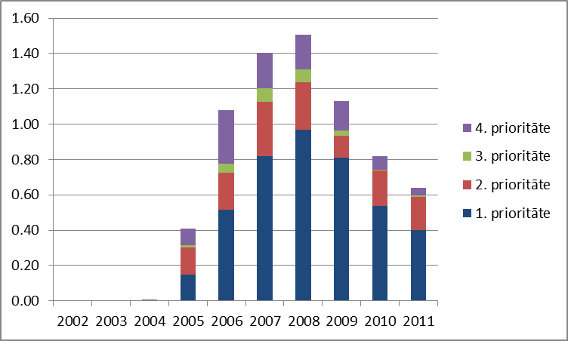
* Ietekme aprēķināta atbilstoši vienādojumam (3.3.)
Avots: autoru aprēķini
2007. -2013. gada plānošanas periodā lielākais devums (vidēji 42% no IKP palielinājuma, sk. 3.7. attēlu) bija investīcijām transporta jomā (4. prioritāte), investīcijām vides aizsardzības un risku mazināšanas jomā (19%, 6. prioritāte) un investīcijām cilvēkkapitālā, nodarbinātībā un sociālajā integrācijā (17%, 7. prioritāte). Augsts šo prioritāšu devums ir skaidrojams gan ar augstu investīciju atdevi, gan ar salīdzinoši lielu šo prioritāšu īpatsvaru kopējā finansēšanas apjomā 2007. -2013. gada. plānošanas periodā. Fondu ietekme uz reālo IKP prioritāšu griezumā ir apkopota pielikumā P.3 un P.4 tabulā.
3.7. attēls: 2007-2013. gada plānošanas perioda fondu ietekme uz IKP 2007. – 2020. gadā, pieņemot 30% investīciju izspiešanas pakāpi, %*
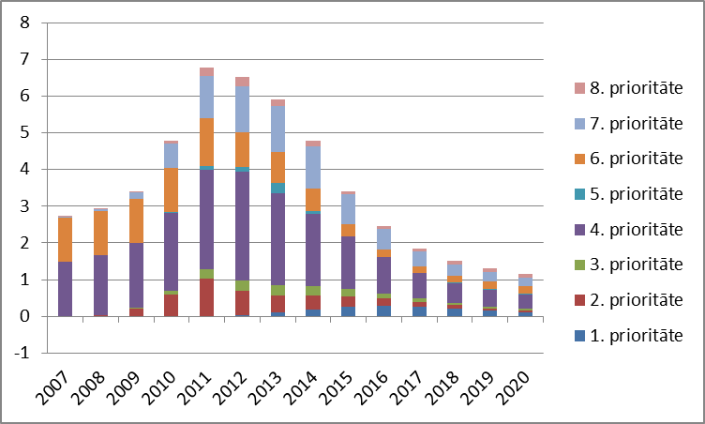
* Ietekme aprēķināta atbilstoši vienādojumam (3.3.)
Avots: autoru aprēķini

Secinājumi
Uz makroekonomiskā modeļa balstīti rezultāti liecina, ka fondu līdzfinansētās investīcijas līdz šim ir radījušas būtisku stimulējošo ietekmi uz ekonomisko aktivitāti un sagaidāms, ka pozitīvā ietekme saglabāsies arī turpmākajos gados. Fondu ietekme novērtēta pie alternatīviem pieņēmumiem par investīciju izspiešanas jeb aizvietošanas (crowding out) pakāpi – (i) pieņemot, ka 15% no ES fondiem aizvietoja iekšējās (gan privātās, gan valsts) investīcijas (ii) pieņemot 30% izspiešanas pakāpi (bāzes scenārijs) un (iii) pieņemot 50% izspiešanas pakāpi. Literatūrā nepastāv vispārīgi pieņemtais universāls veids kā vienā rādītājā kvantificēt kopējo ES fondu atdevi vai ES fondu investīciju efektivitāti, tāpēc tika aprēķināti vairāki fondu ietekmi raksturojošie rādītāji. Pirmkārt, tika aprēķināts politikas multiplikators, kurš raksturo fondu radītās ietekmes pa gadiem uzkrāto šodienas vērtību uz viena investētā lata šodienas vērtību. Otrkārt, tika aprēķināta kopējā uzkrātā ietekme uz reālo IKP uz vienu investēto latu. Un treškārt, tika apskatīta fondu radītā ietekme uz IKP un citiem svarīgiem makroekonomiskiem rādītājiem pa gadiem. Ir svarīgi uzsvērt, ka novērtētā atdeve no fondiem nevar būt interpretēta tāpat kā atdeve, kas raksturo atdevi no projekta mikro līmenī vai kā atdeve, kura izriet no izmaksu ieguvumu analīzes.
Saskaņā ar rezultātiem, 2004. – 2006. gada. plānošanas periodā politikas multiplikators bāzes scenārijā (pie 30% investīciju izspiešanas pakāpes un 5% diskonta likmes) bija 0.88, bet atdeve uz 1 investēto latu – 3.67 lati. 2007-2013.gada. plānošanas periodā novērtētais politikas multiplikators ir 1.18, bet atdeve uz vienu investēto latu – 12.25 lati. Gadu griezumā īpaši nozīmīgi fondu ieplūde ir veicinājusi IKP pieaugumu krīzes gados, kad fondu līdzfinansēto investīciju plūsmas būtiski palielinājās. Saskaņā ar rezultātiem, maksimālā ietekme uz reālā IKP līmeņa (8.7%) ir sasniegta 2011. gadā. Piedāvājuma pusē lielākā pozitīvā ietekme ir novērojama privāto pakalpojumu nozarē un būvniecībā, kas skaidrojams ar fondu izraisīto palielinājumu iedzīvotāju ienākumos, kas savukārt stimulē privātā patēriņa kāpumu, kā arī ar ievērojumu palielinājumu investīcijās. Fondi būtiski palielina darbaspēka produktivitāti un reālos ienākumus, bet novērtētā ietekme uz patēriņa cenām ir mērena.
Prioritāšu griezumā lielākā atdeve 2004.-2006. gada plānošanas periodā bija no investīcijām, vērstām uz līdzsvarotās attīstības veicināšanu (politikas multiplikators - 1.84, atdeve uz vienu investēto latu - 7.47 lati). 2007.-2013. gada plānošanas periodā augstākā atdeve, saskaņā ar novērtējumu, ir no investīcijām transporta infrastruktūrā (attiecīgi 2.09 un 25.66) un no investīcijām vides aizsardzībā un risku mazināšanā (1.40 un 22.06).
Priekšlikumi
Rezultāti liecina, ka fondu atdeve ir lielā mērā atkarīga no investīciju tipu kombinācijas – piemēram, atdeve no investīcijām cilvēkkapitālā ir augstāka, ja vienlaicīgi ir veikti ieguldījumi infrastruktūras attīstībā. Tomēr novērtētās atdeves prioritāšu griezumā ekstrapolāciju uz nākamo plānošanas periodu var darīt tikai ar augstu piesardzības pakāpi, jo augsta atdeve no noteikta tipa investīcijām šodien nenozīmē, ka augsta atdeve no tādām investīcijām saglabāsies arī nākotnē. Piemēram, ir labi zināms, ka atdeve no publiskās infrastruktūras bagātajās valstīs ir daudz zemāka nekā attīstības valstīs.
Lai veidotu modeli, kas ļautu labāk atšķirt dažāda tipa investīcijas, ir nepieciešams daudz vairāk uz pētījumiem balstītās mikro līmeņa informācijas par dažādu investīciju tipu atdevi, bet tādi pētījumi par Latviju nebija veikti. Šajā izvērtējumā bija izmantota informācija no pētījumiem par citām valstīm, un pat tā ir pieejama tikai ļoti agregētā veidā. Ir svarīgi arī uzsvērt, ka makroekonomiskais modelis neļauj analizēt katra projekta individuālās īpašības, jo tas prasa ES fondu datu izmantošanu agregētā veidā. Tādējādi, makroekonomiskais modelis ļauj analizēt makroekonomiskās politikas ietekmi, bet makroekonomiskā modeļa rezultātu izmantošana politikas prioritāšu noteikšanā var būt tikai indikatīva.

Literatūras saraksts
Baltijas Starptautiskais Ekonomikas Politikas Studiju Centrs (BICEPS) (2008a). “ES fondu makroekonomiskās ietekmes izvērtējums. Otrā posma ziņojums,” Līgums Nr.FM 2007/ERAF – 5.2.3. – 2, Rīga, 2008. gada jūnijs.
Baltijas Starptautiskais Ekonomikas Politikas Studiju Centrs (BICEPS) (2008b). “ES fondu makroekonomiskās ietekmes izvērtējums. Pirmā posma ziņojums,” Pakalpojuma līgums Nr. FM 2007/ERAF – 5.2.3. – 2, Rīga, 2008. gada janvāris.
Bradley, J., Petrakos, G., Traistaru, J. (2005). „Integration, Growth, and Cohesion in an Enlarged European Union”, ZEI Studies in European Economics and Law, 2005.
Bradley, J., Kearney, I. Morgenroth, E. (2000). “Ex-ante Analysis of the Economic Impact of Pre-accession Structural Funds: A Model-based Methodology for Latvia,” The Economic and Social Research Institute (ESRI), Dublin.
Ederveen, S., Gorter, J., Mooij, R., Nahuis, R. (2003). "Funds and Games: The Economics of European Cohesion Policy," Occasional Papers 03, European Network of Economic Policy Research Institutes.
Gáková, Z., Grigonytė, D., Monfort, P. (2009). „A Cross-Country Impact Assessment of EU Cohesion Policy. Applying the Cohesion System of HERMIN Models”, Directorate-General for Regional Policy, Working Paper N° 01/2009.
Lolos, S. E. G. (2001). “The Macroeconomic Effect of EU Structural Transfers on the Cohesion Countries and Lessons for the CEECs,” IIASA, Interim Report IR-01-044/October.

Pielikumi
P.1. tabula: Tehniskajā specifikācijā noteikto prioritāšu un projektiem definēto investīciju jomu atbilstības tabula
Nr. | Tehniskajā specifikācijā noteiktie virzieni | Regulā EK 1828/2006 noteiktie virzieni
1 | Pētniecība un tehnoloģiju attīstība (PTA) | Pētniecība un tehnoloģiju attīstība (PTA)– 01,02,03  Inovācijas un uzņēmējdarbība – 04-09.
2 | Inovācijas un uzņēmējdarbība
3 | Informācijas sabiedrība | Informācijas sabiedrība (10-15)
4 | Transports | Transports (16-32)
5 | Enerģētika | Enerģētika (33-43)
6 | Vides aizsardzība un risku mazināšana | Vides aizsardzība un risku novēršana (44-54)
7 | Cilvēkkapitāls, nodarbinātība, sociālā integrācija | Uzlabota piekļuve nodarbinātībai un ilgtspējība (65-70)
 |  | Nelabvēlīgākā situācijā esošu personu sociālās integrācijas uzlabošana. (71)
 |  | Tūrisms (55-57)
 |  | Kultūra (58-60)
 |  | Pilsētu un lauku reģenerācija (61)
 |  | Darbinieku un firmu, uzņēmumu un uzņēmēju pielāgošanās spēju palielināšana (62-64)
 |  | Ieguldījumi sociālajā infrastruktūrā (76- 79)
 |  | Mobilizēšanās reformām nodarbinātības un sociālās integrācijas jomā (80)
 |  | Iestāžu organizatoriskās spējas stiprināšana valsts, reģionālā un vietējā līmenī (81)
 |  | Tādu papildizmaksu samazināšana, kas kavē attālāko reģionu attīstību (82-84)
 |  | Tehniskā palīdzība (85-86)
8 | Izglītība | Kodi ( 72-75)  *Izglītības infrastruktūra (75 šis kods ir pie virziena „Ieguldījumi sociālajā infrastruktūrā” )  * Reformu izstrāde, ieviešana un īstenošana izglītības un apmācības sistēmās, lai attīstītu nodarbinātību, uzlabotu sākotnējās un profesionālās izglītības un apmācības atbilstību darba tirgum, atjauninātu pedagoģiskā personāla iemaņas saistībā ar inovācijām un uz zināšanām balstītu ekonomiku (72 – tēma ir daļa no virziena „Cilvēkkapitāla uzlabošana”)  * Pasākumi, lai vairotu dalību izglītības un apmācības darbībās visas dzīves laikā, tostarp ar rīcību, lai samazinātu skolu nepabeigušo personu skaitu, personu segregāciju uz dzimumpiederības pamata, kā arī lai uzlabotu piekļuvi pamata, profesionālajai un augstākajai izglītībai un apmācībai un lai uzlabotu tās kvalitāti (73 – tēma ir daļa no virziena „Cilvēkkapitāla uzlabošana”)  * Cilvēku potenciāla attīstība pētniecības un inovāciju jomā, jo īpaši ar pēcdiploma studiju un pētnieku apmācības palīdzību un ar sadarbības pasākumiem starp universitātēm, pētniecības centriem un uzņēmumiem (74 – tēma ir daļa no virziena „Cilvēkkapitāla uzlabošana”)

P.2. tabula: Fondu investīciju ietekme uz galvenajiem makroekonomiskiem rādītājiem 2002. – 2020. gadā, pieņemot 30% izspiešanas pakāpi, %, ja nav norādīts citādi*
 | 2002 | 2003 | 2004 | 2005 | 2006 | 2007 | 2008 | 2009 | 2010
Reālais IKP | 0.5 | 0.9 | 1.3 | 2.2 | 3.2 | 3.7 | 3.9 | 4.0 | 5.2
Pievienotā vērtība salīdzināmās cenās:
Lauksaimniecība | 0.4 | 0.6 | 0.8 | 3.4 | 5.7 | 3.7 | 4.2 | 6.7 | 7.4
Rūpniecība | 0.8 | 1.2 | 1.5 | 3.4 | 4.4 | 5.5 | 4.1 | 3.2 | 5.7
Būvniecība | 0.6 | 1.7 | 2.6 | 2.1 | 6.6 | 6.8 | 8.1 | 7.3 | 6.0
Privātie pakalpojumi | 0.6 | 1.5 | 2.3 | 3.3 | 4.7 | 6.0 | 7.0 | 7.6 | 9.1
Publiskie pakalpojumi | 0.1 | 0.2 | 0.4 | 0.5 | 0.7 | 1.0 | 1.2 | 1.1 | 1.2
Nominālais IKP | 0.6 | 1.5 | 2.3 | 3.7 | 5.5 | 7.2 | 7.9 | 8.2 | 9.6
IKP izlietojuma komponentes salīdzināmās cenās
Privātais patēriņš | 0.3 | 0.4 | 0.7 | 1.3 | 1.9 | 2.7 | 3.3 | 4.3 | 5.8
Publiskais patēriņš | 0.1 | 0.3 | 0.4 | 0.7 | 1.0 | 1.3 | 1.4 | 1.2 | 1.3
Investīcijas | 1.6 | 1.5 | 3.9 | 7.3 | 1.7 | 5.5 | 5.5 | 12.1 | 26.9
Preču un pakalpojumu eksports | -0.1 | -0.1 | 0.0 | -0.1 | -0.1 | 0.1 | 0.2 | 0.3 | -0.6
Preču un pakalpojumu imports | 0.6 | 0.7 | 1.4 | 3.3 | 1.9 | 3.5 | 3.9 | 6.1 | 11.5
Nodarbināto skaits | 0.1 | 0.3 | 0.5 | 0.5 | 0.9 | 1.4 | 1.5 | 1.5 | 1.4
Bezdarba līmenis, procentu punktos | -0.1 | -0.2 | -0.4 | -0.5 | -0.8 | -1.2 | -1.2 | -1.0 | -0.9
Nominālā mēneša darba samaksa | 1.4 | 1.0 | 1.8 | 3.8 | 4.0 | 5.0 | 5.2 | 8.8 | 11.2
Reālā mēneša darba samaksa, t.sk. | 1.4 | 0.8 | 1.6 | 3.3 | 3.3 | 3.9 | 4.0 | 7.4 | 9.6
Lauksaimniecībā | 0.3 | 1.0 | 1.6 | 3.6 | 7.5 | 7.1 | 7.0 | 8.6 | 10.2
Rūpniecībā | 0.2 | 0.7 | 1.4 | 2.3 | 4.1 | 5.5 | 6.9 | 6.5 | 6.7
Būvniecībā | 0.3 | 0.9 | 1.4 | 1.5 | 3.6 | 4.2 | 5.0 | 5.0 | 4.7
Privāto pakalpojumu nozarē | 0.3 | 0.9 | 1.4 | 1.9 | 2.6 | 3.6 | 4.0 | 4.2 | 4.6
Publisko pakalpojumu nozarē | 0.1 | 0.5 | 0.9 | 1.4 | 1.9 | 2.6 | 3.4 | 3.8 | 4.0
Darbaspēka produktivitāte, t,sk. | 0.5 | 0.9 | 1.3 | 2.2 | 3.2 | 3.7 | 3.9 | 4.0 | 5.2
Lauksaimniecībā | 0.4 | 0.7 | 0.8 | 3.6 | 6.3 | 3.1 | 3.9 | 6.8 | 7.4
Rūpniecībā | 0.7 | 1.1 | 1.4 | 3.3 | 4.1 | 5.2 | 4.1 | 3.5 | 6.0
Būvniecībā | 0.3 | 0.8 | 1.2 | 1.2 | 3.8 | 3.5 | 5.2 | 5.2 | 5.1
Privāto pakalpojumu nozarē | 0.5 | 1.0 | 1.4 | 2.0 | 2.9 | 3.6 | 4.0 | 4.2 | 5.2
Publisko pakalpojumu nozarē | 0.1 | 0.2 | 0.4 | 0.5 | 0.7 | 1.0 | 1.2 | 1.1 | 1.2
Valsts budžeta nodokļu ieņēmumi | 0.9 | 1.1 | 1.7 | 2.9 | 3.6 | 4.1 | 4.0 | 4.5 | 5.0
Valsts budžeta nenodokļu ieņēmumi | 1.0 | 1.2 | 1.7 | 3.1 | 3.6 | 4.1 | 4.0 | 4.7 | 4.9
Privātā patēriņa cenu indekss | 0.1 | 0.1 | 0.3 | 0.4 | 0.7 | 1.0 | 1.2 | 1.3 | 1.4
* Ietekme aprēķināta atbilstoši vienādojumam (3.3.)
Avots: autoru aprēķini
P.2. tabula (turpinājums): Fondu investīciju ietekme uz galvenajiem makroekonomiskiem rādītājiem 2002. – 2020. gadā, pieņemot 30% izspiešanas pakāpi, % ja nav norādīts citādi*
 | 2011 | 2012 | 2013 | 2014 | 2015 | 2016 | 2017 | 2018 | 2019 | 2020
Reālais IKP | 8.7 | 7.8 | 6.8 | 5.4 | 3.8 | 2.7 | 2.0 | 1.7 | 1.5 | 1.3
Pievienotā vērtība salīdzināmās cenās:
Lauksaimniecība | 6.8 | 6.4 | 3.2 | -0.1 | 0.3 | 0.0 | -0.5 | -0.7 | -0.7 | -0.7
Rūpniecība | 10.9 | 5.5 | 6.3 | 4.1 | 2.1 | 1.9 | 2.4 | 2.9 | 3.2 | 3.4
Būvniecība | 10.9 | 19.1 | 7.7 | 8.2 | 5.6 | 3.4 | 1.8 | 1.1 | 0.8 | 0.8
Privātie pakalpojumi | 10.2 | 9.6 | 8.4 | 7.1 | 5.4 | 4.0 | 2.9 | 2.1 | 1.6 | 1.2
Publiskie pakalpojumi | 1.4 | 1.6 | 1.5 | 1.2 | 0.8 | 0.4 | 0.2 | 0.2 | 0.2 | 0.2
Nominālais IKP | 12.8 | 12.5 | 11.8 | 10.0 | 7.6 | 5.6 | 4.3 | 3.5 | 3.1 | 2.8
IKP izlietojuma komponentes salīdzināmās cenās
Privātais patēriņš | 6.5 | 6.5 | 6.9 | 6.6 | 6.1 | 5.5 | 4.9 | 4.4 | 3.9 | 3.5
Publiskais patēriņš | 1.3 | 0.9 | 0.4 | -0.3 | -1.0 | -1.6 | -1.9 | -1.9 | -1.7 | -1.4
Investīcijas | -4.9 | -2.0 | 3.8 | -0.1 | -0.2 | 0.6 | 2.1 | 2.9 | 3.4 | 3.9
Preču un pakalpojumu eksports | -0.7 | 1.3 | 0.8 | 0.8 | 0.8 | 0.5 | 0.4 | 0.3 | 0.3 | 0.3
Preču un pakalpojumu imports | 5.9 | 1.9 | 6.1 | 4.6 | 4.1 | 3.9 | 4.0 | 3.9 | 3.7 | 3.6
Nodarbināto skaits | 1.9 | 2.5 | 1.9 | 1.5 | 1.0 | 0.5 | 0.3 | 0.2 | 0.2 | 0.2
Bezdarba līmenis, procentu punktos | -1.7 | -2.1 | -1.8 | -1.5 | -1.0 | -0.5 | -0.3 | -0.2 | -0.2 | -0.2
Nominālā mēneša darba samaksa | 6.2 | 6.0 | 7.9 | 6.2 | 5.6 | 4.3 | 3.5 | 2.7 | 2.3 | 2.0
Reālā mēneša darba samaksa, t.sk. | 4.5 | 4.0 | 5.3 | 3.7 | 3.6 | 2.9 | 2.6 | 2.1 | 1.8 | 1.6
Lauksaimniecībā | 9.9 | 12.1 | 9.1 | 4.9 | 3.7 | 2.9 | 1.7 | 1.1 | 0.8 | 0.8
Rūpniecībā | 9.8 | 11.6 | 11.2 | 10.9 | 9.0 | 6.8 | 5.6 | 4.8 | 4.4 | 4.3
Būvniecībā | 8.4 | 11.1 | 6.7 | 8.1 | 6.3 | 4.7 | 3.7 | 2.9 | 2.1 | 1.6
Privāto pakalpojumu nozarē | 5.5 | 5.7 | 5.1 | 3.7 | 2.8 | 1.7 | 1.1 | 0.9 | 0.7 | 0.6
Publisko pakalpojumu nozarē | 4.7 | 5.3 | 4.9 | 4.4 | 3.7 | 2.8 | 2.0 | 1.5 | 1.2 | 0.9
Darbaspēka produktivitāte, t,sk. | 6.6 | 5.1 | 4.9 | 3.8 | 2.7 | 2.1 | 1.7 | 1.4 | 1.3 | 1.1
Lauksaimniecībā | 5.7 | 5.8 | 2.4 | -0.5 | 0.9 | 1.0 | 0.5 | 0.3 | 0.2 | 0.2
Rūpniecībā | 10.8 | 5.2 | 7.0 | 4.8 | 2.8 | 2.8 | 3.0 | 3.2 | 3.4 | 3.5
Būvniecībā | 8.5 | 9.4 | 7.3 | 8.6 | 6.7 | 5.2 | 3.9 | 2.8 | 2.0 | 1.5
Privāto pakalpojumu nozarē | 5.7 | 4.9 | 4.3 | 3.6 | 2.6 | 1.9 | 1.3 | 1.0 | 0.7 | 0.6
Publisko pakalpojumu nozarē | 1.4 | 1.6 | 1.5 | 1.2 | 0.8 | 0.4 | 0.2 | 0.2 | 0.2 | 0.2
Valsts budžeta nodokļu ieņēmumi | 5.2 | 3.9 | 3.8 | 2.4 | 1.3 | 0.5 | 0.3 | 0.2 | 0.3 | 0.5
Valsts budžeta nenodokļu ieņēmumi | 5.2 | 3.8 | 3.8 | 2.2 | 1.1 | 0.3 | 0.2 | 0.2 | 0.2 | 0.6
Privātā patēriņa cenu indekss | 1.6 | 1.9 | 2.5 | 2.4 | 1.9 | 1.3 | 0.9 | 0.6 | 0.4 | 0.4
* Ietekme aprēķināta atbilstoši vienādojumam (3.3.)
Avots: autoru aprēķini

P.3. tabula: 2004.-2006. gada. plānošanas perioda fondu ietekme uz IKP 2002. – 2011. gadā, pieņemot 30% investīciju izspiešanas pakāpi*
 | 2002 | 2003 | 2004 | 2005 | 2006 | 2007 | 2008 | 2009 | 2010 | 2011
2004.-2006. gada. plānošanas perioda fondu atdeve, t.sk. | 0.00 | 0.00 | 0.01 | 0.41 | 1.12 | 1.48 | 1.59 | 1.20 | 0.86 | 0.67
1.1. Līdzsvarots attīstības veicināšana | 0.00 | 0.00 | 0.00 | 0.15 | 0.52 | 0.82 | 0.97 | 0.81 | 0.54 | 0.40
1.2. Uzņēmējdarbības un inovāciju veicināšana | 0.00 | 0.00 | 0.00 | 0.15 | 0.21 | 0.31 | 0.27 | 0.13 | 0.20 | 0.19
1.3. Cilvēkresursu attīstība un nodarbinātības veicināšana | 0.00 | 0.00 | 0.00 | 0.01 | 0.05 | 0.08 | 0.08 | 0.03 | 0.00 | 0.01
1.4. Lauksaimniecības un zivsaimniecības veicināšana | 0.00 | 0.00 | 0.00 | 0.09 | 0.30 | 0.20 | 0.19 | 0.17 | 0.08 | 0.04
* Ietekme aprēķināta atbilstoši vienādojumam (3.3.)
Avots: autoru aprēķini
P.4. tabula: 2007-2013. gada. plānošanas perioda fondu ietekme uz IKP 2007. – 2020. gadā, pieņemot 30% investīciju izspiešanas pakāpi*
 | 2007 | 2008 | 2009 | 2010 | 2011 | 2012 | 2013 | 2014 | 2015 | 2016 | 2017 | 2018 | 2019 | 2020
2007.-2013.gada. plānošanas perioda fondu atdeve, t.sk. | 2.70 | 2.92 | 3.38 | 4.78 | 6.77 | 6.53 | 5.92 | 4.77 | 3.40 | 2.45 | 1.85 | 1.50 | 1.30 | 1.15
2.1. Pētniecība un tehnoloģiju attīstība | 0.00 | 0.00 | 0.00 | 0.00 | 0.01 | 0.04 | 0.09 | 0.17 | 0.26 | 0.29 | 0.29 | 0.23 | 0.18 | 0.13
2.2. Inovācijas un uzņēmējdarbība | 0.00 | 0.03 | 0.19 | 0.53 | 0.89 | 0.58 | 0.41 | 0.35 | 0.28 | 0.21 | 0.14 | 0.09 | 0.07 | 0.05
2.3. Informācijas sabiedrība | 0.00 | 0.00 | 0.02 | 0.11 | 0.22 | 0.25 | 0.24 | 0.23 | 0.19 | 0.13 | 0.09 | 0.07 | 0.06 | 0.05
2.4. Transports | 1.44 | 1.59 | 1.69 | 1.92 | 2.36 | 2.63 | 2.22 | 1.81 | 1.43 | 1.03 | 0.74 | 0.58 | 0.50 | 0.44
2.5. Enerģētika | 0.00 | 0.00 | 0.00 | 0.03 | 0.09 | 0.10 | 0.25 | 0.08 | -0.01 | 0.00 | 0.01 | 0.02 | 0.02 | 0.02
2.6. Vides aizsardzība un risku mazināšana | 1.18 | 1.16 | 1.13 | 1.10 | 1.13 | 0.83 | 0.73 | 0.56 | 0.33 | 0.22 | 0.20 | 0.20 | 0.21 | 0.22
2.7. Cilvēkkapitāls, nodarbinātība, sociālā integrācija | 0.01 | 0.05 | 0.17 | 0.60 | 1.01 | 1.12 | 1.11 | 1.07 | 0.80 | 0.59 | 0.44 | 0.35 | 0.30 | 0.27
2.8. Izglītība | 0.00 | 0.00 | 0.01 | 0.07 | 0.20 | 0.23 | 0.17 | 0.12 | 0.09 | 0.07 | 0.07 | 0.09 | 0.10 | 0.12
* Ietekme aprēķināta atbilstoši vienādojumam (3.3.)
Avots: autoru aprēķini

Sīkāka informācija par izmantoto metodoloģiju ES fondu klasifikācijai ir pieejama 1. nodevuma atskaites 2. pielikumā.
Šeit un turpmāk tekstā: pirmais plānošanas periods attiecas uz 2004. – 2006. gada plānošanas periodu, otrais plānošanas periods attiecas uz 2007. – 2013. gada plānošanas periodu.
Izvērtējums iekļauj šādus ES finanšu instrumentus: Eiropas Sociālo fondu, Eiropas Reģionālās attīstības fondu, Kohēzijas fondu/ISPA, Eiropas Lauksaimniecības Fondu lauku attīstībai, Eiropas Zivsaimniecības fondu, ES pirmsiestāšanās finanšu instrumentus Phare un SAPARD, INTERREG, ES Kohēzijas politikas 3.mērķa „Eiropas teritoriālā sadarbība” programmas (ERAF), Eiropas ekonomiskās zonas finanšu instrumentu un Norvēģijas valdības divpusējo finanšu instrumentu, Latvijas un Šveices sadarbības programmu.
Izvērtējumā 2004.-2006. gada plānošanas perioda fondi iekļauj 2004. -2006. gada plānošanas perioda struktūrfondus, INTERREG, Phare un SAPARD.
Izvērtējumā 2007. – 2013. gada plānošanas perioda fondi iekļauj ES struktūrfondus, Eiropas Lauksaimniecības Fondu lauku attīstībai, Eiropas Zivsaimniecības fondu, ES Kohēzijas politikas 3. mērķa „Eiropas teritoriālā sadarbība” programmas, Eiropas ekonomiskās zonas finanšu instrumentu un Norvēģijas valdības divpusējo finanšu instrumentu, Latvijas un Šveices sadarbības programmu.

